如何设置问题，促进学生思考的案例片段
以探索与表达规律（一）（徐柳）
探索教材中的问题：日历中的数学规律。
1给同学们半分钟的时间快速记住日历中的数字看谁并能准确的说出它们的位置.
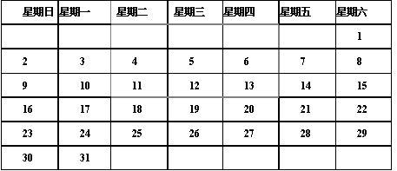

2.将上述日历中的有关数字隐藏，提问
（1）同学们记住了吗？谁能举手上黑板来填写一下？
（2）说说你们是以什么方法：记忆日历的？
学生通过观察，归纳找到日历中每一行、每一列、每一条对角线上相邻两数之间的关系.
3.用套色方框框住日历中的九个数，并让学生计算套色方框中这九个数的和.（所给的是今年十月份的日历）
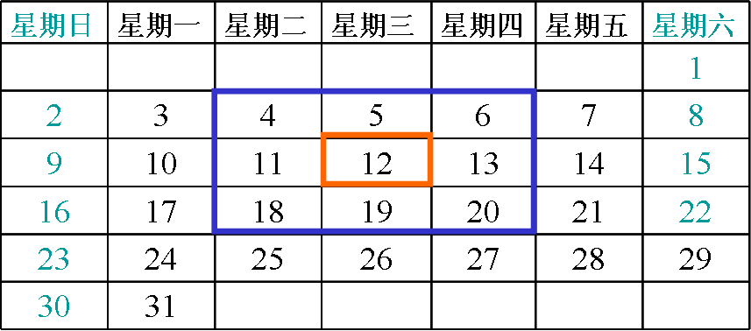

并提问：
（1）请思考方框中九个数的和与正中间的数有什么关系？
（2）请同学们拿出日历，任意用方框框住这份日历中其它的九个数，这个关系是否成立？（用几何画板进行演示）
（3）这个关系对十月份的日历成立，那对其他月份的日历成立吗？
（4）我们应该如何进行验证？
学生根据方框中数的不确定性，引导他们想到用字母表示数。
（5）你能自己动手，在日历中框住几个数，找一找他们之间的规律么？
让学生自己能想出更多的套色方框，如“H” “M” “X” “N” “W”“L”“Z”
等等其他更多的图形，发散各自的思维。

